V2 – Ein einfacher Solarkocher
Mit einem großen Solarkocher kann man problemlos Wasser zum Kochen bringen oder ganze Mahlzeiten zubereiten. In diesem Versuch wird ein einfaches Modell aus Alltagsmaterialien gebaut, das zwar weniger leistungsfähig ist, aber das zugrundeliegende Prinzip verdeutlicht.

Gefahrenstoffe

Materialien:
Große Schüssel, Alufolie, Schaschlickspieß, Knete oder Korken, Marshmallows

Durchführung:
Zunächst wird die Schüssel mit Alufolie ausgekleidet, der Schaschlickspieß in den Korken (beziehungsweise die Knete) gesteckt und beides in der Mitte der Schüssel platziert. Im Anschluss werden mehrere Marshmallows übereinander auf den Spieß gesteckt und die Schüssel für einige Zeit (auf jeden Fall länger als 30 Minuten) in die direkte Mittagssonne gestellt. Der fertige Aufbau vor Beleuchtung ist in Abbildung 2 gezeigt.
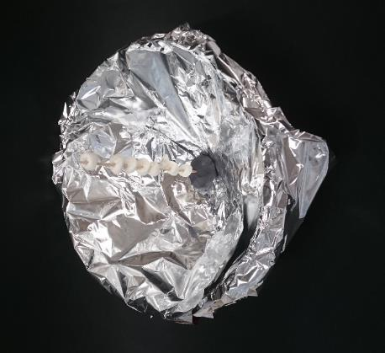
Abbildung 2 - Selbstgebauter Solarkocher.

Beobachtung:
Nach einiger Zeit in der Sonne beginnen die Marshmallows zäh zu werden, da sie sich durch die Sonneneinstrahlung erwärmen. Zu beobachten ist außerdem, dass sich nicht alle Marshmallows gleichermaßen erwärmen.

Deutung:
Das einfallende Sonnenlicht wird durch die Alufolie reflektiert und durch die runde Form der Schüssel teilweise gebündelt. Dadurch werden die Marshmallows stärker erwärmt werden, als es durch die ungebündelte Sonneneinstrahlung der Fall wäre. Die unterschiedlich starke Erwärmung der Marshmallows an verschiedenen Positionen lässt sich ebenfalls auf die Bündelung zurückführen. Zwar gibt es, anders als im Fall eines sphärisch geformten Spiegels, keinen scharfen Brennpunkt, durch die Form der Schüssel wird der Großteil der Strahlung allerdings eher im unteren Bereich des Schaschlickspießes gebündelt.

Literatur:
[1] C. Cooper, L. Lander, V. Olbricht, 100 spannende Experimente für Kinder, Bassermann Verlag, 2008, S. 8.

